1. 从实验指导书中选做下面红框中的五个实验

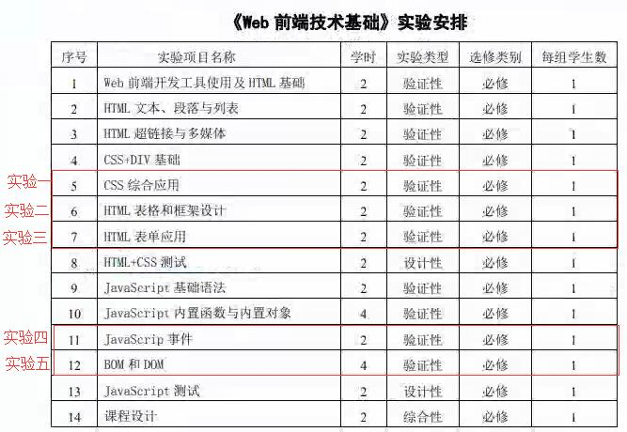

2. 实验报告按顺序写实验一至实验五

3. 非自主实验、自主实验都需要完成，思考题必须回答

4. 实验中涉及的图片自行选择，可以使用与指导书中不一样的图片。例如下面图一设计需要的中的背景图片，图二指导图中描述提供的图片，在这里不提供，大家自行选择其他图片即可。

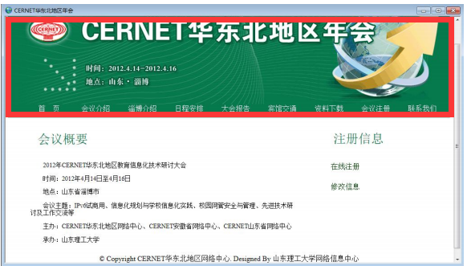

图一

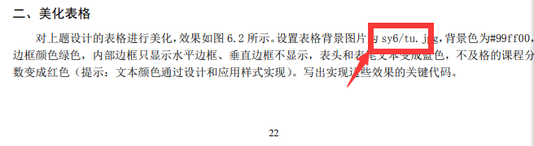

图二